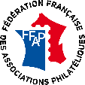 BON de COMMANDE : 80 ans du CHANT des PARTISANS
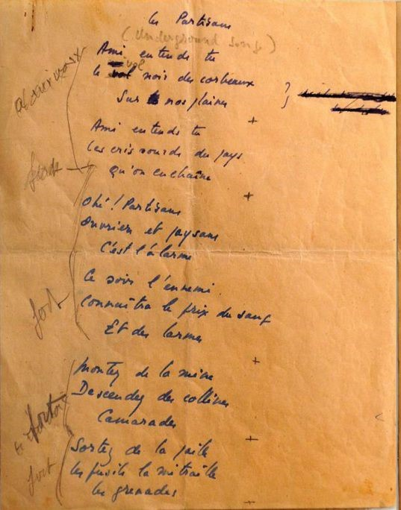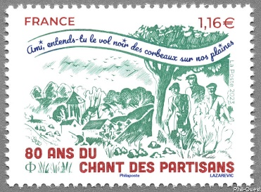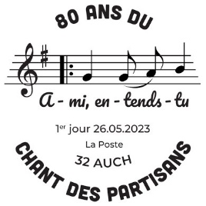
Souvenir : Carte postale reproduisant le volet gauche du triptyque du manuscrit original conservé au musée de la légion d’honneur, visuel ci-dessus (non contractuel). Avec timbre et oblitération qui seront apposés au recto. Le verso reprend en haut à droite la photo d’Anna Marly (sous-titrage : musique d’) en haut à gauche les logos : FFAP et PHILAJEUNE, en bas à droite : explications et numérotation (tirage limité à 500 exemplaires).
Deux enveloppes seront éditées avec les visuels du volet central et de droite du manuscrit : 100 exemplaires de chaque. Elles sont réservées, à la demande ci-dessous, pour l’envoi des CP. Pour recevoir les 2 commander 2 CP
Produit commandé prix unité nombre total
La carte postale neuve 2,00 €
La carte postale affranchie et oblitérée 4,00 €
Frais de port : mode d’envoi à choisir ci-dessous
CP postée dans enveloppe illustrée « volet central » 2,50 € --
(affranchie du timbre et oblitérée du cachet)
CP postée dans enveloppe illustrée « volet droit » 2,50 € --
(affranchie du timbre et oblitérée du cachet)
CP postée dans enveloppe neutre oblitération du 30/05 0,50 € -- _______________
TOTAL de la commande _______________
Chèque à libellé au nom de PHILAJEUNE et à transmettre à :
PHILAJEUNE - 4 rue d’ARMAGNAC – 32000 AUCH
Pour informations : philajeune@laposte.net

